Secretaria da Fazenda do Estado do Tocantins

Centro Interamericano de Administrações Tributárias

Especificação de Caso de Uso

**PROCESSO: Serviços Transversais - Gestão de Segurança**

**SIGLA DO PROCESSO: SEG**

**CASO DE USO: SEGUC0120 - Alterar Senha**

Fevereiro/2016

Histórico de Revisões

|  |  |  |
| --- | --- | --- |
| **Data** | **Descrição** | **Autor** |
| 18/02/2016 | Versão 1. Criação do documento | Juan León |
| 09/03/2016 | Versão 2. Revisão e Ajustes | Juan León |
|  |  |  |
|  |  |  |
|  |  |  |

Índice

1. SEGUC0120 - Alterar Senha. 4

1.1. Descrição 4

1.2. Atores Envolvidos 4

1.3. Diagrama 4

1.4. Pré-condições 4

1.5. Fluxo Principal 4

1.6. Fluxos Alternativos 4

1.7. Fluxos de Exceção 4

1.8. Pós-condição 5

1.9. Requisitos Especiais 5

1.10. Layout das Páginas de Entrada ou Saída 5

Especificação de Caso de Uso

# SEGUC0120 - Alterar Senha.

## Descrição

O caso de uso permite ao ator alterar sua senha. Só podem alterar senha aqueles usuários que não acessaram com certificado digital.

Tem dois momentos que pode ser chamado o caso de uso: 1) Depois que o usuário do sistema foi autenticado com sucesso no caso de uso [SEGUC0080 - Login do Sistema] e fora a primeira vez que acessa ao sistema ou vem de lembrar sua senha (nova senha gerada pelo sistema e enviada por e-mail). 2) No menu principal para o usuário, opção “Alterar senha”.

## Atores Envolvidos

O usuário do sistema.

## Diagrama

## Pré-condições

## Fluxo Principal

1. O caso de uso tem início depois que o usuário do sistema foi autenticado com sucesso no sistema pela primeira vez automaticamente o sistema mostra uma tela para alterar senha (ou vem de lembrar a senha) ou quando o ator escolhe desde o menu principal a opção “Alterar senha”.
2. O Sistema mostra a tela (SEGUC0120PG01 - Tela de Alteração de Senha) para preencher a senha atual, a nova senha e confirmar essa nova senha.
3. O ator preenche toda a informação obrigatória e da click no botão “Salvar”.
4. O sistema verifica que a informação seja preenchida e cumpra com a regra de negócio [**SEGRN0001- Verificar Formato de Senha**] descrito no documento de regas de negócio.
5. O sistema salva a informação no Active Directory (sefaz.to.gov.br) a senha e também no usuário do banco de dados informação sob: a data de atualização e registrar que mudo a senha.
6. O caso de uso se encerra.

## Fluxos Alternativos

## Fluxos de Exceção

**Exceção A: Validação dos dados**

Para o fluxo principal quando o ator não preencha toda a informação completa, o sistema apresenta uma mensagem em cada campo que não foi corretamente preenchido (são obrigatórios). Essas mensagens são mostradas com a cor vermelho.

No caso de que a informação seja preenchida corretamente, porém o sistema não permite o acesso será mostrado uma mensagem com a razão.

## Pós-condição

## Requisitos Especiais

* O sistema deve registrar num log as operações realizadas nesta tela. O sistema deve registrar a operação e gravar informação para auditoria (log).
* Impedir acesso nesta tela para usuários não autorizados (aqueles com Certificado Digital). Só podem alterar senha aqueles que não acessaram com certificado digital.

## Layout das Páginas de Entrada ou Saída

SEGUC0120PG01 - Tela de Alteração de Senha

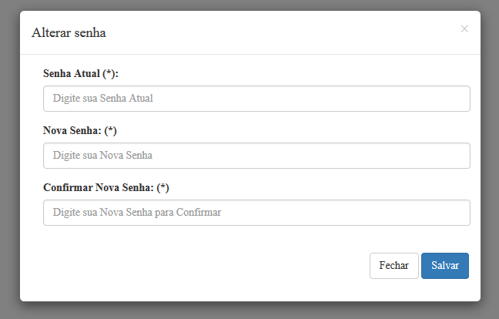

|  |  |  |  |  |  |  |  |  |  |  |  |  |
| --- | --- | --- | --- | --- | --- | --- | --- | --- | --- | --- | --- | --- |
|  | ***Legenda***  ***N.*** *- Número sequencial do Atributo.*  ***O -*** *Preenchimento obrigatório |* ***A -*** *Preenchimento automático pelo sistema |* ***E -*** *Valor do atributo pode ser editado |* ***T*** *- Atributo Visível na Tela* | | | | | | | | | | | |
| ***N.*** | ***Nome do Atributo*** | ***O*** | ***A*** | ***E*** | ***T*** | ***Descrição do Conteúdo*** | ***Tipo*** | ***Domínio*** | ***Tamanho*** | ***Máscara*** | ***Regra de Apresentação*** |
| **Informações editáveis (inclusão/alteração)** | | | | | | | | | | | |
| 1 | *Senha atual* | *x* |  | *x* | *x* | *Um conjunto de caracteres* | *A* | *Não se aplica* | *20 caracteres* | *\*\*\*\*\*\*\** | * *Os dados serão apresentados no momento de mostrar a tela, é o fluxo principal* |
| 2 | *Nova Senha* | *x* |  | *x* | *x* | *Um conjunto de caracteres* | *A* | *Não se aplica* | *20 caracteres* | *\*\*\*\*\*\*\** | * *Os dados serão apresentados no momento de mostrar a tela, é o fluxo principal* |
| 3 | *Confirmar nova senha* | *x* |  | *x* | *x* | *Um conjunto de caracteres* | *A* | *Não se aplica* | *20 caracteres* | *\*\*\*\*\*\*\** | * *Os dados serão apresentados no momento de mostrar a tela, é o fluxo principal* |
| **Botões** | | | | | | | | | | | |
| 4 | *Fechar* |  |  |  | X | Botão de opção que fecha a tela atual | BT | N/A | N/A | N/A | * *Ao acionar a opção o sistema deverá fechar a tela atual;* |
| 5 | *Salvar* |  |  |  | X | Botão de opção que permite salvar a nova senha. | BT | N/A | N/A | N/A | * *Ao acionar a opção o sistema deverá salvar a nova senha;* |
| **N/A –** Não se Aplica.  Tipo: **A** – Alfanumérico, **N** – Numérico, **I** – Inteiro, **D** – Decimal, **TS** – TimeStamp, **DT** – Data, **LK** – Link, **BT** – Botão, **SU** - Seleção Única, **SM** – Seleção Múltipla, **LO** – Lista de Opções. | | | | | | | | | | | |